实验二 类型与变量（1）
【实验目的】
- 掌握C语言数据类型，熟悉如何定义一个整型、字符型、实型变量，以及对它们赋值的方法，了解以上类型数据输出时所用的格式转换符。
- 进一步熟悉C程序的编辑、编译和运行的过程。
【实验内容】
任务0：
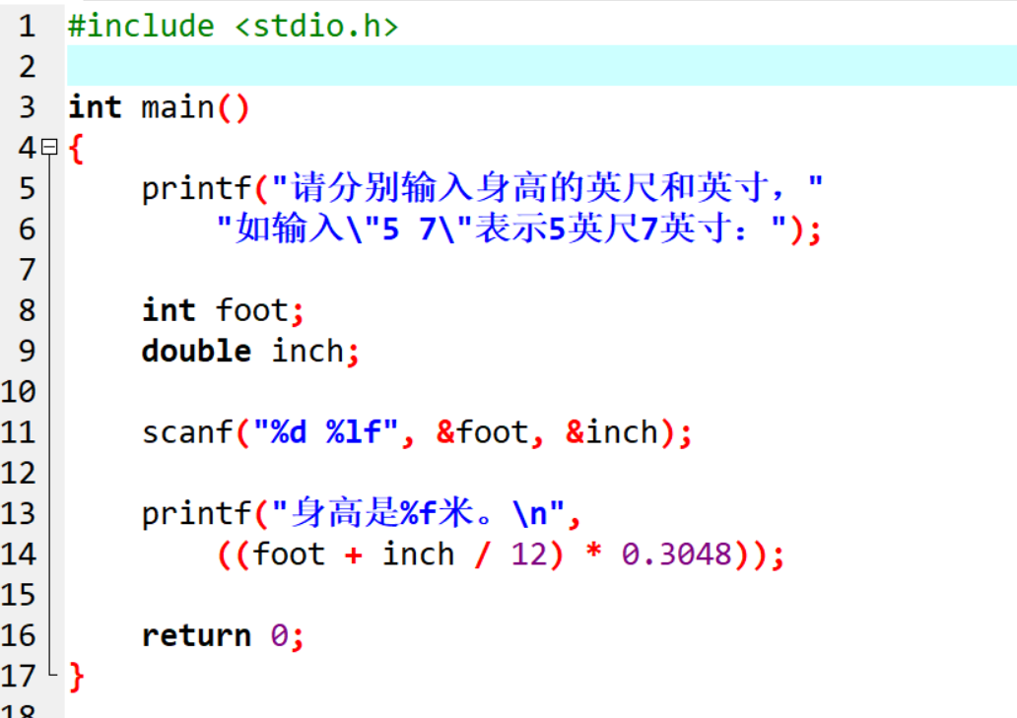

任务1：输入并运行下程序，分析运行结果。
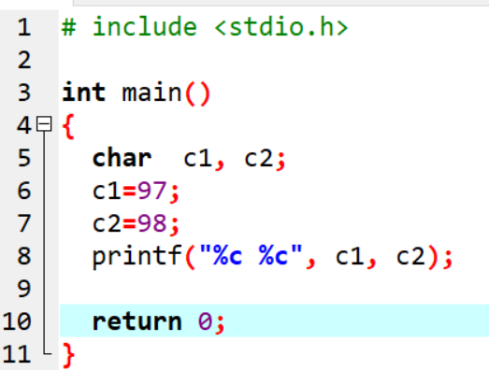

任务2：输入并运行下程序，分析运行结果。

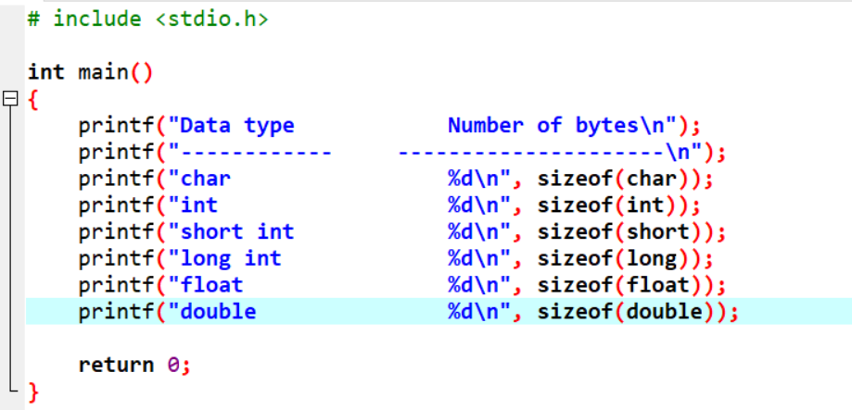

任务3：输入并运行下程序，分析运行结果。

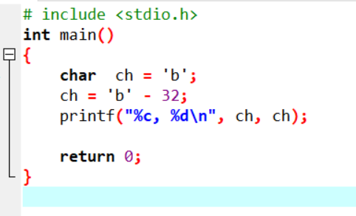

任务4：输入并运行下程序，分析运行结果。

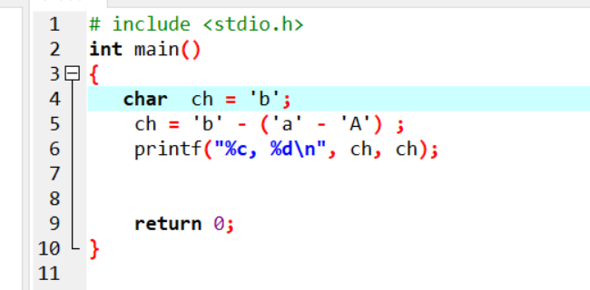

- 填写实验报告并提交到课程网站。

